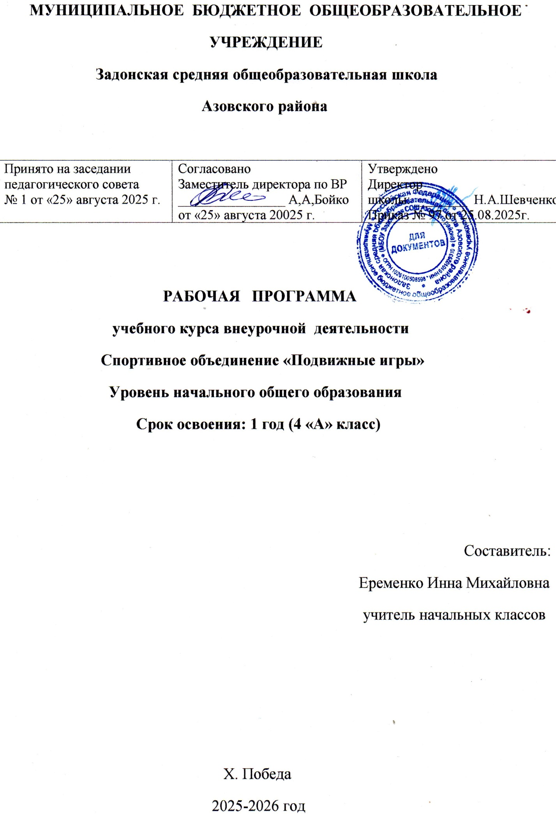

I. ПОЯСНИТЕЛЬНАЯ ЗАПИСКА
Нормативно – правовое обеспечение изучения курса
Рабочая программа учебного курса внеурочной деятельности физкультурно- спортивного и оздоровительного направления «Подвижные игры» разработана в соответствии с требованиями:
- Федерального закона от 29.12.2012 № 273-ФЗ «Об образовании в Российской Федерации» (принят Государственной Думой 21.12.2012);
- Федерального закона от 31.07.2020 №247-ФЗ «Об обязательных требованиях в Российской Федерации» (принят Государственной Думой 22.07.2020);
- Приказа Министерства просвещения Российской Федерации от 31.05.2021 № 286 «Об утверждении федерального государственного образовательного стандарта начального общего образования»;
- Федеральной образовательной программы начального общего образования (утверждена приказом Минпросвещения России от 18.05.2023 № 372 «Об утверждении федеральной образовательной программы начального общего образования).
- Рабочей программы по курсу «Подвижные игры»
А также на основе характеристики планируемых результатов духовно-нравственного развития, воспитания и социализации обучающихся, представленной в Федеральной рабочей программе воспитания.

II. ОБЩАЯ ХАРАКТЕРИСТИКА ПРЕДМЕТА

Актуальность программы.
Содержание курса отвечает генеральным целям физкультурного образования — ориентации на развитие личности обучающихся средствами и методами физической культуры, на усвоение универсальных жизненно важных двигательных действий, на познание окружающего мира. В процессе освоения курса у учащихся укрепляется здоровье, формируются общие и специфические учебные умения, способы познавательной и предметной деятельности.
- программа разработана непосредственно для учащихся 4 класса;
- основу программы составляют подвижные игры, представленные согласно их классификации;
- реализация программы способствует созданию зоны комфорта и повышению эмоционального фона;
- программа дает возможность работы с учащимися, имеющими разный уровень физической подготовленности;
- проведение занятий по данной программе позволяет подбирать нагрузку и чередовать ее в оздоровительных целях;
- содержит блок теоретических знаний;
-программа предполагает приобретение учащимися опыта индивидуальной и коллективной работы;
- занятия проводятся под музыку, которая используется как фон для снятия монотонности; как лидер, задающий ритм и темп выполняемых движений; как фактор обучения, так как движения легче запоминаются
Цель программы: содействие всестороннему развитию личности, приобщение к самостоятельным занятиям физическими упражнениями учащихся.
Задачи программы направлены на:
- формирование здорового жизненного стиля и реализацию индивидуальных способностей каждого ученика;
- обучение жизненно важным двигательным умениям и навыкам;
- воспитание дисциплинированности, доброжелательного отношения к товарищам, формирование коммуникативных компетенций;
- расширение кругозора школьников в области физической культуры и спорта.

III. МЕСТО УЧЕБНОГО ПРЕДМЕТА В УЧЕБНОМ ПЛАНЕ

Общее число часов, отведённых на изучение курса «Подвижные игры», 35 часов (один час в неделю)

IV. ПЛАНИРУЕМЫЕ РЕЗУЛЬТАТЫ

К концу учебного года учащиеся должны понимать:
- роль и значение занятий физическими упражнениями и играми для укрепления здоровья;
знать:
- названия подвижных игр, инвентарь, оборудование;
- правила поведения и безопасности во время занятий физическими упражнениями и играми;
- правила подбора одежды и обуви в зависимости от условий проведения занятий;
- терминологию, связанную с проведением игр, ритмических занятий;
уметь:
- передвигаться различными способами (ходьба, бег, прыжки) в разных ситуациях;
- выполнять упражнения (с предметами и без) для развития основных физических качеств (силы, быстроты, ловкости, координации, выносливости);
- играть активно, самостоятельно и с удовольствием, в любой игровой ситуации самим регулировать степень внимания и мышечного напряжения;
- организовывать и проводить самостоятельно подвижные игры;
- осуществлять индивидуальные и групповые действия в подвижных играх;
Личностными результатами являются следующие умения:
- оценивать поступки людей, жизненные ситуации с точки зрения общепринятых норм и ценностей; оценивать конкретные поступки как хорошие или плохие;
- умение выражать свои эмоции;
- понимать эмоции других людей, сочувствовать, сопереживать;
Метапредметными результатами является формирование универсальных учебных действий (УУД).
Регулятивные УУД:
- определять и формировать цель деятельности с помощью учителя;
- проговаривать последовательность действий во время занятия;
- учиться работать по определенному алгоритму
Познавательные УУД:
- умение делать выводы в результате совместной работы класса и учителя;
Коммуникативные УУД:
- умение оформлять свои мысли в устной форме
- слушать и понимать речь других;
- договариваться с одноклассниками совместно с учителем о правилах поведения и общения и следовать им;
- учиться работать в паре, группе; выполнять различные роли (лидера исполнителя)
Результаты внеурочной деятельности являются частью результатов освоения основной общеобразовательной программы в соответствии с требованиями ГОС НОО. Занятия подвижными играми происходит в процессе изучения и последующего совершенствования специальных знаний, умений и навыков. Поэтому обучение и тренировка составляют две стороны педагогического процесса. Основная задача обучения - овладение двигательными навыками и специальными знаниями. Занимающиеся изучают правила игры, ее технику и тактику, развивают физические качества. Тем самым закладывается необходимая основа, обеспечивающая достижение спортивного мастерства.
Формами подведения итогов освоения программы внеурочной деятельности являются: соревнования, тесты, а также педагогическое наблюдение.
Виды деятельности:
- Проведение бесед по охране здоровья
- Применение на занятиях игровых моментов
- Динамические паузы и прогулки в начальной школе
- Участие в подвижных играх

V. КАЛЕНДАРНО-ТЕМАТИЧЕСКОЕ ПЛАНИРОВАНИЕ
4 класс

№ п/п | Тема | Количество часов
1 | Вводное занятие | 1
2-3 | Тема 1.  Коммуникативные игры | 2
4-8 | Тема 2.  Игры на сплочение | 5
9-14 | Тема 3.  Русские народные игры | 6
15-19 | Тема 4.  Игры народов мира | 5
20-31 | Тема 5.  Спортивные игры | 12
32 | Итоговая работа | 1
Итого |  | 32

VI. ТЕМАТИЧЕСКОЕ ПЛАНИРОВАНИЕ
4 класс

№ п/п | № урока в те  ме | Наименование раздела, тем урока | Кол - во часов на изуче  ние темы | Дата проведения |  | ЭОР
 |  |  |  | план | факт
 |  | Вводное занятие | 1
1 | 1 | Вводное занятие. Правила безопасности при занятиях на спортивной площадке и в зале. | 1 | 01.09 |  | Урок на тему "Правила безопасности при проведении игр в помещении и на улице.  Предупреждение травм" - начальные классы, уроки (kopilkaurokov.ru)
 |  | Тема 1.  Коммуникативные игры | 2 |  |  | Подборка игр на развитие коммуникативных навыков младших школьников (infourok.ru)
2 | 1 | Подвижная игра «Слушай хлопки»,  «Менялки», «Передай мяч»» | 1 | 08.09
3 | 2 | Подвижная игра: «Слушай команду», «Приветствие»,  «Запрещено движение» | 1 | 15.09
 |  | Тема 2.  Игры на сплочение | 5 |  |  | https://multiurok.ru/files/sborn ik-ighr-na-splochieniie- kolliektiva- mladshikh.html?ysclid=lishgv 12b2440613586
4 | 1 | Игры на взаимоотношения в коллективе: «Молекулы», «Острова», «Два берега» | 1 | 22.09
5 | 2 | Игры, направленные на формирование лидерских качеств:  «Комплименты», «Фигуры»,  «Верёвочка» | 1 | 29.09
6 | 3 | Игры на коллективное решение задач: «Уменьшить время», «Делимся по признаку», «Путанка». | 1 | 06.10
7 | 4 | Игры на коллективное решение задач: «Крокодил», «Печатная машинка» | 1 | 13.10
8 | 5 | Повторение изученных игр | 1 | 20.10
 |  | Тема 3.  Русские народные игры | 6 |  |  | https://ped- kopilka.ru/nachalnaja- shkola/igry-dlja-uchaschihsja- nachalnyh-klasov/ruskie- narodnye-igry-dlja-mladshih- shkolnikov.html?ysclid=lisiajv onp932263714
9 | 1 | «У медведя во бору», «Красочки» | 1 | 10.11
10 | 2 | «Жмурки», «Салки» | 1 | 17.11
11 | 3 | «Удочка», «Кошки- мышки» | 1 | 24.11
12 | 4 | «Тише едешь», «Пол, нос, потолок» | 1 | 01.12
13 | 5 | «Брось предмет в цель»,  «Угадай кто главный» | 1 | 08.12
14 | 6 | Повторение изученных игр | 1 | 15.12
 |  | Тема 4.  Игры народов мира | 5
15 | 1 | Татарские игры:  «Хлопушки», «Займи место» | 1 | 22.12 |  | https://nsportal.ru/detskiy- sad/zdorovyy-obraz- zhizni/2017/10/09/podvizhnye  -igry-raznyh-narodov-mira
16 | 2 | Чувашские игры:  «Хищник в море», «Волк» | 1 | 29.12 |  | https://urok.1sept.ru/articles/6 77666?ysclid=lisjvkhowu6604 14327
17 | 3 | Бурятские игры  «Иголка, нитка, узелок».  Армянская игра «Пастух» | 1 | 12.01 |  | https://nsportal.ru/detskiy- sad/zdorovyy-obraz- zhizni/2017/10/09/podvizhnye  -igry-raznyh-narodov-mira
18 | 4 | Китайская игра  «Поймай дракона за хвост»  Башкирская игра «Юрта» | 1 | 19.01 |  | https://nsportal.ru/detskiy- sad/okruzhayushchiy- mir/2017/11/13/v-kakie-igry- igrayut-deti-v-kitae
19 | 5 | Повторение изученных игр темы «Игры народов мира» | 1 | 26.01
 |  | Тема 5.  Спортивные игры | 14
20 | 1 | «Весёлые старты» | 1 | 02.02 |  | https://infourok.ru/estafeti- veselie-starti-klass- 902190.html?ysclid=litbjxcje5 378292598
21 | 2 | Эстафета со скакалкой и спортивными предметами | 1 | 09.02 |  | https://ped-kopilka.ru/igry- konkursy-razvlechenija/igry- yestafety-dlja-mladshih-
22 | 3 | Игры - эстафеты: «Большая круговая эстафета», «Эстафеты – поезда» | 1 | 16.02
23 | 4 | Игры с воздушным шаром | 1 | 02.03 |  | https://ped-kopilka.ru/igry- konkursy-razvlechenija/igry- yestafety-dlja-mladshih- shkolnikov.html?ysclid=litbkt hde7866837067
24 | 5 | Игры с элементами спортивных игр (баскетбола): «Озорные мячики», «Ведение мяча» | 1 | 16.03 |  | https://nsportal.ru/nachalnaya- shkola/fizkultura/2014/06/30/e stafety-s-myachom
25 | 6 | Игры с элементами спортивных игр (баскетбола): «Мой весёлый звонкий мяч», «Ведение мяча». | 1 | 23.03 |  | https://nsportal.ru/nachalnaya- shkola/fizkultura/2014/06/30/e stafety-s- myachom=litbkthde78668370 67
26 | 7 | Эстафета с предметами (скакалки, мячи, обручи) | 1 | 06.04 |  | https://infourok.ru/estafeti- veselie-starti-klass- 902190.html?ysclid=litbjxcje5 378292598
27 | 8 | Игры с элементами спортивных игр (футбола): «Вышибалы», «Передача мяча ногами», «Забей гол» | 1 | 13.04 |  | https://nsportal.ru/detskiy- sad/fizkultura/2019/01/19/prav ila-obucheniya-igre-v- vyshibaly
28 | 9 | Эстафеты с мячом | 1 | 20.04 |  | https://nsportal.ru/detskiy- sad/fizkultura/2019/01/19/prav ila-obucheniya-igre-v- vyshibaly
29 | 10 | Игры с элементами спортивных игр (футбола): «Точно в цель», «Передача мячей по кругу», «Догони мяч» | 1 | 27.04 |  | https://infourok.ru/pravila- pionerbola-dlya-3-4-klassa- 6150588.html?ysclid=litbj5fiv 6308310824
30 | 11 | Игры с элементами спортивных игр (пионербола): «Пионербол», «Одиннадцать», «Картошка» | 1 | 04.05 |  | https://infourok.ru/pravila- pionerbola-dlya-3-4-klassa- 6150588.html?ysclid=litbj5fiv 6308310824
31 | 14 | Спортивные игры по выбору детей (из ранее изученных) | 1 | 18.05 |  | https://infourok.ru/pravila- pionerbola-dlya-3-4-klassa- 6150588.html?ysclid=litbj5fiv 6308310824
 |  | Итоговая работа | 1
32 | 1 | Соревновательное мероприятие «Мы активные ребята» | 1 | 25.05 |  | https://infourok.ru/estafeti- veselie-starti-klass- 902190.html?ysclid=litbjxcje5 378292598
 |  | Всего | 32

Информационно-методическое обеспечение
- малые и большие мячи, скакалки, канат, скамейки гимнастические, обручи, гантели 1 кг, диски СD с фонограммами, музыкальный центр.
Для учителя:
1. Гришина Г.Н «Любимые детские игры» серия «Вместе с детьми», Москва, ООО «ТЦ Сфера», 1999 г.,-96 с., ISBN 5-89144-012-1;
2. Кенеман А.В. «Детские подвижные игры народов СССР» под ред. Т.И.Осокиной, Москва, Просвещение, 1989 г.- 239 с., ISBN 5-09-002913-X
3. Ковалёва Е.А. «Игры на свежем воздухе для детей и взрослых» серия «Азбука развития», Москва, ООО «ИД РИПОЛ классик», ISBN 978-5-7905-4426-2, ООО «. ДОМ. XXI век, 2007 г.,-189 с., ISBN 978-5-91213-003-8;
4. Ковалько В. И. «Здоровье - сберегающие технологии», Москва «Вако», 2004 г.
Колесникова С.В. «Детская аэробика: Методика, базовые комплексы». Ростов н/д.: Феникс, 2005.-157.: ил.- (Школа развития)
5. Осокина Т. И. «Детские подвижные игры народов», Москва «Просвещение», 1989 г.
6. Степанова О.А «Игра и оздоровительная работа в школе», серия «Игровые технологии», Москва ООО «ТЦ Сфера» 2004 г., ISBN 5-89144-323-6,- 144 с.;
7. Фролов В. Г. «Физкультурные занятия на воздухе с детьми» Москва «Просвещение», 1983 г.

